Земельный участок № 4 для строительства
аэродрома малой авиации в районе с.Тюбеляс,
Челябинская область, г. Усть-Катав, с. Тюбеляс

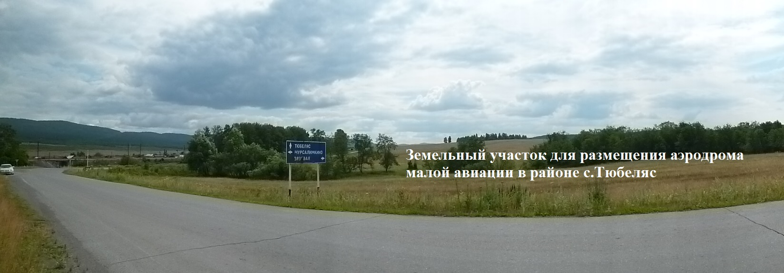

Свободные земли производственного назначение, га: | 26,25

ПАСПОРТ ПЛОЩАДКИ:
Общая информация; Адрес; Контакты
Транспортная доступность
Инфраструктура
Преференции
ФОТО
______________________________________________________

Общая информация о площадке; Адрес; Контакты
 | Параметры земельного участка | Описание
 | Кадастровый номер | постановка на кадастровый учет будет произведена после согласования границ земельного участка с инвестором
 | Адрес | Челябинская область,  г. Усть-Катав, с. Тюбеляс www.ukgo.su
 | Описание места расположения | участок для строительства аэродрома малой авиации в районе с.Тюбеляс, предназначен для обслуживания туристических комплексов и горнолыжного комплекса «Завьялиха»
 | Категория земель | земли сельхозназначения
 | Краткое описание состояния земель | участок свободен от строений и зелёных насаждений, участок ровный с незначительным уклоном на восток
 | Форма собственности (частная, государственная, государственно-частная) | муниципальная
 | Наименование Управляющей компании или выполняющей её функции организации (далее - УК) | Администрация Усть-Катавского городского округа
 | Адрес УК (почтовый и электронный, сайт компании в интернете) | 456043, Челябинская область, г. Усть-Катав,  ул. Ленина, 47а, admuk@chel.surnet.ru,  www.ukgo.su
 | Контакты ответственного лица в УК по работе с потенциальными резидентами/инвесторами (ФИО, должность, контактный телефон, электронный адрес) | Самарин Константин Анатольевич,  Заместитель главы Усть-Катавского городского округа – начальник имущественных и земельных отношений,  8(35167) 2-55-66, adm-ust@yandex.ru
 | Наличие концепции развития Участка (адрес размещения концепции в интернете) (да/нет) | Да
 | Возможные направления деятельности (крупные проекты, проекты МСП, смешанные проекты) | Смешанный проект
 | Отраслевая специализация | Сельское хозяйство, туризм
Транспортная доступность
 | Параметры | Текущее значение | Прогнозное значение*
 | Расстояние до ближайшего города (км) | г.Усть-Катав, 40 км | ⎯
 | Расстояние до регионального центра (км) | г.Челябинск, 240 км | ⎯
 | Расстояние до Москвы (км) | 1660 км | ⎯
 | Ближайшее шоссе, название и расстояние (км) | М-5 «Урал», 10км | ⎯
 | Наличие дороги от территории Площадки до ближайшего шоссе, состояние, расстояние (км) | дорога с щебеночным покрытием , 0,1 км
 | Наличие автомобильных путей на территории Площадки (да/нет) | да
 | Наличие присоединения к ж/д путям (да/нет) | да
 | Наличие терминала разгрузки ж/д транспорта (да/нет) | ж/д станция  п. Вязовая,
 | Расстояние до и название ближайшего международного аэропорта (км) | 140км,  г. Уфа,  ОАО Международ-ный аэропорт «Уфа»
 | Расстояние до и название ближайшего речного порта (км) | 140км,  г. Уфа  ООО речной порт «Уфа»
 | Расстояние до и название ближайшего морского порта (км) | 2040 км, Астраханский морской порт
Инфраструктура
 | Параметры | Текущее значение | Прогнозное значение
Площадь Участка
 | Общая площадь (га) | 26,25
 | Свободная площадь производственного назначения (га) | 26,25
Инженерная инфраструктура
 | Наличие возможных к использованию инженерных коммуникаций (да/нет/комментарии). Расстояние от Участка до инженерных коммуникаций (км), возможная для использования мощность:  - электроснабжения,  - теплоснабжения,  - газоснабжения;  - водоснабжения,  - канализации.  (Необходимо дать подробные комментарии по технологическому потенциалу развития инженерных коммуникаций. Отметить требуется ли дополнительное строительство или реконструкция объектов инфраструктуры.) | ВЛ-10кВ (0,4)  -  -  -  -  Требуется подведение всех инженерных сетей
Трудовые ресурсы
 | Наличие транспортного сообщения от населенных пунктов до Площадки | имеется
 | Ориентировочный общий объем трудовых резервов в радиусе 50 км от Площадки (тыс. чел.) | 0,15
 | Ориентировочный уровень незанятого трудоспособного населения (тыс. чел.) | 0,01
Социальная инфраструктура в 30ти-минутной доступности от Площадки
 | Больницы (да/нет, расстояние до ближайшей больницы) | да, 5 км
 | Магазины (да/нет, удаленность) | да, 0,2 км
 | Жилье для персонала Площадки (да/нет, удаленность) | да, 0,1 км
 | Гостиницы для персонала Площадки (удаленность) | да, 40 км

